模拟电子技术及实验课程实验报告 实验日期：

班级： 姓名： 学号： 同组人:

实验8 整流、滤波及稳压电源

# 一、实验目的

1. 观察整流、滤波、稳压电路的输入、输出波形，电容器的作用及稳压管的稳压特性。
2. 测量电路外特性。
3. 熟悉和掌握线性集成稳压电路的工作原理和使用方法。

# 二、实验内容及数据

* 1. 二极管极性判别

二极管的极性可以用万用表的欧姆档来判别。同样的方法可判别稳压管的好坏。

* 1. 电路如图13-2 所示。按图连接电路，桥式整流输入电压vi接15V 低压交流电源。负载支路接入直流电流表，观察电流表是否有读数。

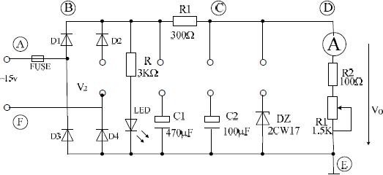

**图 13-2 整流、滤波和稳压电路**

* 1. 用示波器观测和万用表测量表13-1 所列各项内容画波形时注意：
     1. 各波形的对应点。
     2. “Y 轴灵敏度”旋钮位置调好以后，不要再变动，否则将无法比较各波形的脉动情况。
  2. 测量整流、电容滤波电源的外特性，完成表13-2数据测试。

电源的外特性是指输出电压与输入电压之间的关系。本实验的目的是用实验数据来说明外特性曲线[U O = f (I ) ]。

* 1. 测量整流、*CRC* 滤波、稳压电源的外特性，完成表13-3数据测试。

**表13-1**

|  |  |  |  |
| --- | --- | --- | --- |
| 名称 | 测试点 | 波形 | 数值 |
| 变压器输出电压 | A、F |  | UAF=16.8V |
| 整流输出  （不接*C*1 、*C*2、*DZ* ） | B、E |  | UBE=8.4V |
| B、E (D2与D4间  连接，构成全波整流) |  | UBE=6.6V |
| 整流+滤波输出  （接*C*1， *C*2，不接*DZ* ） | B、E |  | UBE=0.57V |
| D、E |  | UDE=48mV |
| 整流+滤波+稳压输出  （接*C*1，  *C*2，*D Z* ） | D、E |  | UDE=48mV |

**表 13-2 整流、电容滤波电源的外特性（接C1 ，不接C2 、DZ ）**

|  |  |  |  |  |  |  |  |
| --- | --- | --- | --- | --- | --- | --- | --- |
| *Io*（mA） | 0（负载开路） | 15 | 20 | 25 | 30 | 40 | 50 |
| *UO*（V） | ~~AC 0.082~~  DC 23.02 | ~~0.190~~  17.04 | ~~0.209~~  15.02 | ~~0.217~~  13.28 | 0~~.215~~  11.31 | ~~0.176~~  7.58 | ~~0.120~~  3.965 |

**表 13-3 整流、***CRC* **滤波、稳压电源的外特性（接***C*1**、***C*2**、***DZ***）**

|  |  |  |  |  |  |  |  |
| --- | --- | --- | --- | --- | --- | --- | --- |
| *Io*（mA） | 0（负载开路） | 15 | 20 | 25 | 30 | 40 | 50 |
| *UO*（V） | 10.35 | 10.27 | 10.23 | 10.18 | 10.12 | 7.64 | 4.050 |

# 三、思考题

1. 稳压管2CW17 的极性如果接反了，会产生什么结果？

电阻小，电流过大烧毁

1. 稳压二极管起稳压作用的条件是什么？由表13-3得出稳压管稳压的电流范围为多少？

稳压二极管要工作有两个条件：1、反向加在稳压二极管上的电压要大于稳压管的稳压值。2、通过稳压管的电流要达到其工作条件

电流范围为 0 – 30 mA

1. 根据实验步骤4、5、6的测量结果，画出外特性曲线[U O = f (I ) ]，比较三条曲线的异同，说明哪个电路的稳压电路最好。

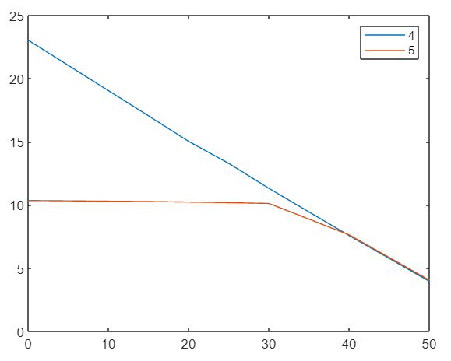

没有做 6 的实验，在步骤 4 5 中，5 的表现最好。